Przy wykorzystaniu html, javy oraz frameworka Spring stworzyłem formularz, który czyta dwie wartości podane przez użytkownika, następnie otrzymuje wartości zwrotne, zależne od danych, które podał.

Podajemy Wagę i Wzrost:

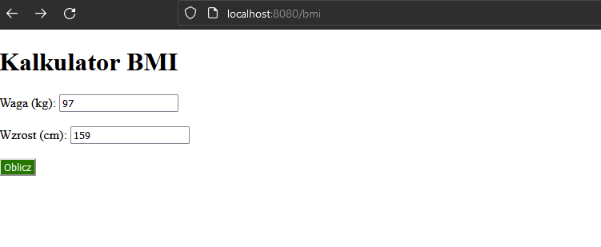

Informacja zwrotna:

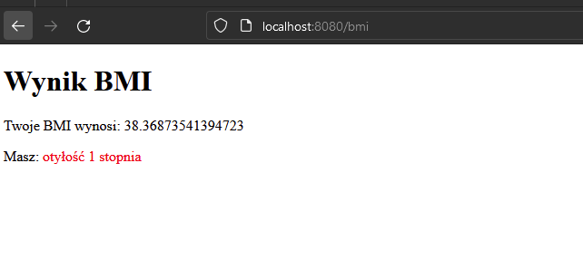

Kod html jest w **src/main/resources**

Kod java jest w src**/main/java/com/example/demo**

